SUPRESSÃO DE CURSO D'ÁGUA E DE VEGETAÇÃO EM LOTEAMENTO URBANO: ANÁLISE GEOESPACIAL E VALORAÇÃO AMBIENTAL

¹Laura Mauro Feitoza Fogatti, ²Eduardo da Silva Martins, ²André Serotini, ²Daniela Fernanda da Silva Fuzzo, ²João Alberto Fisher Filho
¹Mestranda do Programa de Pós-graduação em Ciências Ambientais da Universidade do Estado de Minas Gerais (UEMG), e-mail: laura.261100024@discente.uemg.br; ²Professor (a) da UEMG, e-mail’s: eduardo.martins@uemg.br; andré.serotini@uemg.br; daniela.fuzzo@uemg.br; joao.fischer@uemg.br.

Grupo temático: Grupo 4 – Gestão Ambiental e Políticas Ambientais
Eixo: Gestão integrada na legislação de recursos naturais

Resumo

O estudo analisa a supressão de segmento de curso d'água e respectiva vegetação ocorrida durante a implantação de loteamento residencial em área de expansão urbana no município de Frutal-MG, à margem do Ribeirão Frutal. Objetivou-se delimitar e mensurar, por geoprocessamento, a área suprimida e confrontá-la com a localização das quadras examinadas no inquérito civil que apurou o caso, posteriormente arquivado. Adotou-se abordagem qualitativa e quantitativa, com análise documental e interpretação de imagens históricas do Google Earth Pro, comparando-as com a malha de lotes registrada. Os resultados indicam que o segmento suprimido situa-se em quadras distintas daquelas referidas nas peças técnicas dos autos e que não há, no expediente, registro de compensação ambiental, apresentando valoração econômica da vegetação suprimida. Conclui-se pela pertinência de levantamento de campo e de estudo hidrológico complementares, bem como da valoração econômica integral da área suprimida como parâmetro para eventual reparação, incluindo recursos hídricos e fauna.
Palavras-chave: APP; Geoprocessamento; Inquérito civil; Recursos hídricos.

Introdução
As áreas de preservação permanente (APP) situadas nas margens dos cursos d'água desempenham funções ambientais essenciais, entre as quais a proteção dos recursos hídricos, a estabilidade do solo e a manutenção da vegetação ripária, que atua como corredor ecológico e abrigo da fauna e da flora associadas aos ambientes aquáticos e de transição (Graziano; Deguire; Surasinghe, 2022). A Lei nº 12.651/2012 (Código Florestal) define como APP as faixas marginais de qualquer curso d'água natural perene e intermitente, excluídos os efêmeros (art. 4º, inciso I) (Brasil, 2012). Logo, a classificação de uma formação hídrica entre perene, intermitente ou efêmera é determinante para sua proteção legal, sobretudo na área urbana, onde pequenos cursos d'água tendem a ser suprimidos/canalizados (Imberger et al, 2023).
O presente trabalho toma por objeto o Loteamento Residencial Cidade das Águas, implantado em área de expansão urbana do município de Frutal-MG, à margem direita do Ribeirão Frutal, e aprovado em 2014, na vigência do Código Florestal. O empreendimento foi apurado em inquérito civil (ICP) instaurado pelo Ministério Público do Estado de Minas Gerais (MPMG) (ICP nº 0271.15.000730-7, 1ª Promotoria de Justiça da Comarca de Frutal), posteriormente arquivado (MPMG, 2015). A partir da observação de imagens históricas de satélite, identificou-se a supressão de um segmento de curso d'água que escoava em direção ao Ribeirão Frutal, acompanhada da remoção da vegetação que o margeava. Coloca-se, então, o seguinte problema: o segmento suprimido coincide com a área tecnicamente analisada nos autos e houve registro de compensação ambiental? Justifica-se a pesquisa pela importância da proteção dos cursos d'água urbanos e dos habitats a eles associados, bem como pela ausência de mensuração específica da área afetada. Objetivou-se, de modo geral, delimitar e mensurar a área suprimida e confrontá-la com a localização das quadras examinadas nos autos; e, especificamente, interpretar a série temporal de imagens e sobrepor a malha de lotes registrada.

Metodologia
Trata-se de pesquisa qualitativa e quantitativa, desenvolvida como estudo de caso. A metodologia compreendeu a análise documental do ICP arquivado, especialmente dos pareceres da Central de Apoio Técnico do Ministério Público (CEAT) e do laudo técnico da empreendedora, para delimitação da área/ quadras examinadas. Em seguida, interpretaram-se imagens históricas do Google Earth Pro, de 2010 a 2016, comparando-se a situação anterior e posterior à implantação do loteamento, a fim de identificar a supressão de vegetação e o aterramento de segmento de drenagem. A área suprimida foi mensurada por poligonação, com cálculo em metros quadrados e hectares, e confrontada com a localização das quadras mencionadas nos autos. Por fim, discutiram-se critérios de valoração ambiental do dano. Como limitação, registra-se que a análise por imagens não substitui levantamento de campo nem estudo hidrológico, estando condicionada à resolução e às datas das imagens disponíveis.

Descrição da área estudada
A área situa-se em Frutal-MG, mesorregião do Triângulo Mineiro, em setor de expansão urbana correspondente ao atual Loteamento Residencial Cidade das Águas. Localiza-se à margem direita do Ribeirão Frutal, inserida na respectiva bacia hidrográfica, e, em período anterior à sua implantação, apresentava uso predominantemente rural. Sobre essa área, em direção ao Ribeirão Frutal, desenvolvia-se um curso d'água com ramificações, identificável em imagem de satélite do ano de 2002 (Figura 1). A localização e a situação da área foram representadas em mapa elaborado a partir de imagem do Google Earth Pro referente a 2002, anterior à implantação do loteamento. No mapa, o traçado em destaque (cursodeagua_2002) corresponde ao curso d'água então existente.

Figura 1 – Localização da área de estudo e curso d'água existente em 2002
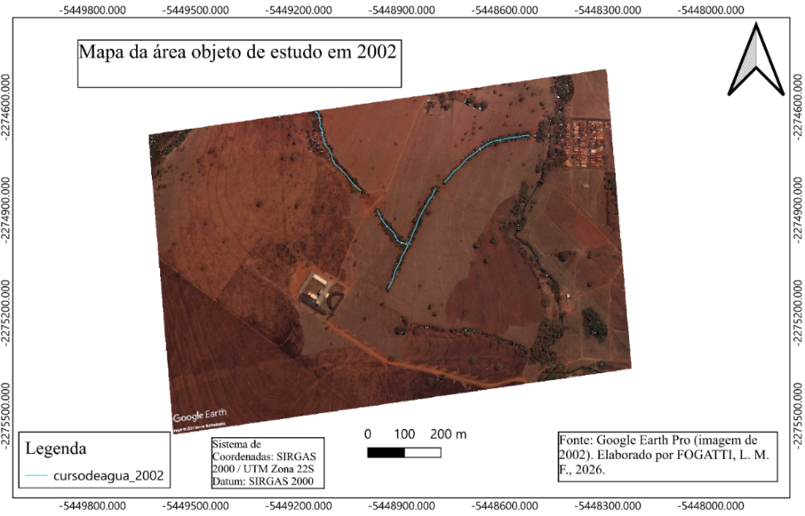

Resultados e Discussão
A análise evidenciou que, no intervalo entre outubro de 2012 e novembro de 2013, houve remoção da cobertura vegetal e aterramento de um segmento de drenagem que escoava em direção ao Ribeirão Frutal (Figura 2). A comparação entre as imagens anteriores e posteriores às obras permitiu observar a substituição da feição natural por arruamento e quadras.

Figura 2 – Comparação da área entre os anos de 2011 a 2019
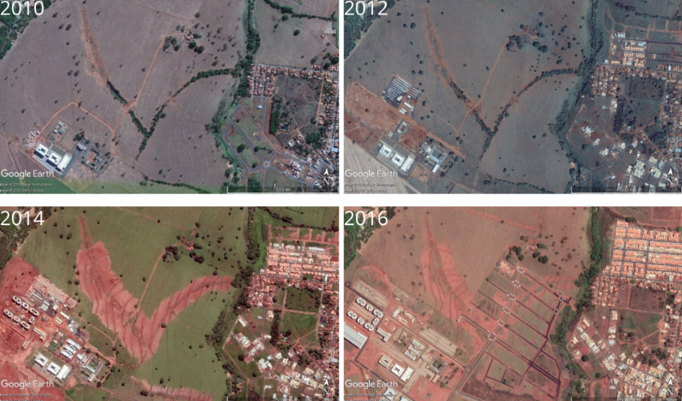
Fonte: Google Earth Pro, imagens de 2011 a 2019. Edição elaborada pelos autores.

A sobreposição da malha de lotes às imagens indicou que o segmento suprimido se localiza nas quadras 1363, 1368, 1370, 1372, 1373, 1374, 1375, 1376, 1377 e 1378, sendo que apenas a quadra 1363 coincide com as mencionadas nas peças técnicas do inquérito, ou seja, não abrange as quadras 1364 e 1367. A poligonação da feição resultou em área suprimida de aproximadamente 16.383 m² (1,64 ha) (Figura 3).

Figura 3 – Sobreposição dos cursos d’água e das quadras, poligonação e mensuração da área suprimida.
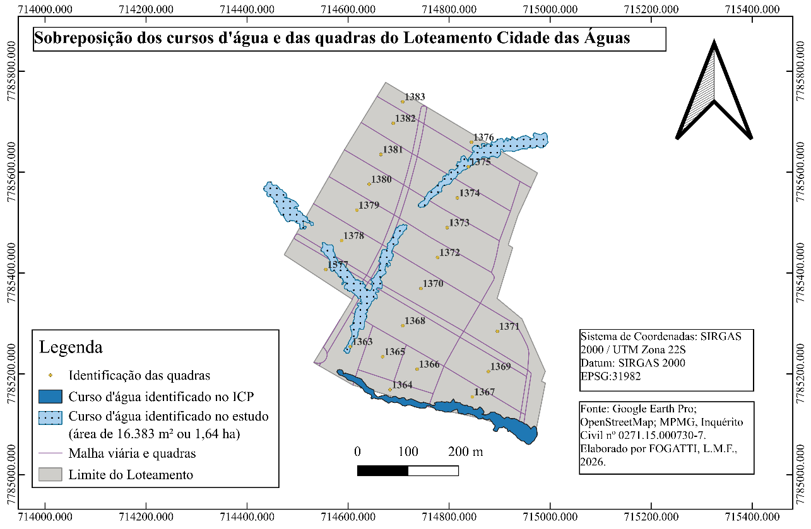
Fonte: Google Earth Pro, imagem de 2011. Edição elaborada pelos autores.

No exame das peças técnicas, observou-se que o parecer do órgão de apoio técnico registrou a existência de drenagem nas proximidades das quadras 1363, 1364 e 1367, e recomendou que, caso tal drenagem constituísse curso d'água, fosse respeitada a respectiva APP, mediante revisão do projeto urbanístico. O laudo técnico apresentado pela empresa, por sua vez, consignou que, em vistoria de campo, somente a Quadra 1367 ainda não se encontrava edificada, e classificou as formações ali observadas como cursos d'água efêmeros, afastando a caracterização de APP com fundamento no art. 4º, inciso I, da Lei nº 12.651/2012 (MPMG, 2015). Verifica-se, assim, que o segmento delimitado neste estudo não foi objeto de mensuração ou de classificação específica nas peças examinadas, e que sua localização não corresponde às quadras 1364 e 1367. Cabe ponderar que a verificação de campo registrada recaiu sobre o único bloco ainda não edificado, ao passo que o segmento aqui delimitado já se encontrava ocupado à época das vistorias, podendo-se perquirir se tal circunstância restringiu a observação direta em campo.
Não se identificou, no expediente, registro de compensação ambiental pela supressão. A valoração apoiou-se na metodologia de Valoração Monetária de Espécies Arbóreas (VEA) da CEAT/MPMG (Loures, 2009), que soma ao custo de reposição de cada árvore os serviços ambientais por ela prestados. Atualizaram-se, ainda, os dois parâmetros que a própria orientação técnica determina revisar antes do cálculo, no caso, o salário mínimo (R$ 1.621,00, em 2026) e a cotação do dólar (R$ 5,20, em 24 de junho de 2026) (BCB, [s.d]), apresentando-se os resultados tanto a valores originais da planilha (2009) quanto a valores atualizados (2026). Adotou-se o pequizeiro (Caryocar brasiliense), espécie representativa do Cerrado e indicada na proposta do próprio empreendedor (Coelho, 2014), com VEA de R$ 2.783,51 por indivíduo a valores de 2026 (R$ 1.199,59 a 2009). Como a própria proposta admite que a mata ciliar estava reduzida e de baixa densidade, adotou-se número conservador (266 indivíduos), equivalente a um terço de 800 indivíduos/ha, número esse indicado pelo IBAMA para densidade de árvores e arbustos em formações savânicas do Cerrado (IBAMA, 2025), e a cerca de um décimo do que o espaçamento de plantio de 3 × 2 m proposto pelo empreendedor implicaria. Obteve-se, como resultado, R$ 1.214 milhão a valores de 2026 (266 indivíduos x 1,64 ha x R$ 2.783,51). A valoração da supressão do curso d'água em si, que demanda métodos complementares para seu estudo, fica como recomendação para trabalhos futuros.

Conclusão
O estudo identificou e mensurou, por geoprocessamento, a supressão de um segmento de curso d'água e da vegetação a ele associada, situado em quadras distintas daquelas examinadas nas peças técnicas do inquérito civil, sem que se tenha identificado registro de compensação ambiental. Delimitou-se e mensurou-se a área afetada e se confrontou sua localização com a das quadras analisadas nos autos, indicando-se, ao final, valor para compensação ambiental pela supressão da vegetação arbórea. Reconhecem-se como limitações a natureza indireta da interpretação por imagens de satélite e a necessidade de verificação em campo. Como continuidade, recomendam-se o levantamento de campo e o estudo hidrológico voltados à classificação do regime do curso d'água, bem como a aplicação de método de valoração ambiental referente a sua supressão.

Agradecimentos
O presente trabalho foi realizado com apoio da Coordenação de Aperfeiçoamento de Pessoal de Nível Superior – Brasil (CAPES) – Código de Financiamento 001.

Referências

BCB - BANCO CENTRAL DO BRASIL. Cotações e boletins. Brasília, DF, [s.d.]. Disponível em: https://www.bcb.gov.br/estabilidadefinanceira/historicocotacoes. Acesso em: 25 jun. 2026.

BRASIL. Lei nº 12.651, de 25 de maio de 2012. Código Florestal Brasileiro. Disponível em: https://www.planalto.gov.br/ccivil_03/_ato2011-2014/2012/lei/l12651.htm. Acesso em: 25 jun. 2026.

COELHO, P. N. Proposta de arborização em vias públicas e recuperação de áreas degradadas do loteamento Cidade das Águas. In: MPMG - Ministério Público do Estado de Minas Gerais. Inquérito Civil nº 0271.15.000730-7. Frutal: 1ª Promotoria de Justiça da Comarca de Frutal, 2015, p. 368-390. Disponível em: https://promotoria.mpmg.mp.br/home. Acesso em: 25 jun. 2026.

GRAZIANO, M. P.; DEGUIRE, A. K.; SURASINGHE, T. D. Riparian buffers as a critical landscape feature: insights for riverscape conservation and policy renovations. Diversity, v. 14, n. 3, p. 172, 2022. Disponível em: https://www.mdpi.com/1424-2818/14/3/172. Acesso em: 25 jun. 2026.

IBAMA - INSTITUTO BRASILEIRO DO MEIO AMBIENTE E DOS RECURSOS NATURAIS RENOVÁVEIS. Indicadores da Vegetação para Monitoramento e Avaliação da Recuperação Ambiental. Brasília: IBAMA, 2025. Disponível em: https://www.gov.br/ibama/pt-br/assuntos/biodiversidade/recuperacao-ambiental/20251124_Anexo_1_documento_tecnicoestado_da_arte.pdf. Acesso em: 25 jun. 2026.

IMBERGER, M. et al. Headwater streams in an urbanizing world. Freshwater Science, v. 42, n. 3, p. 323-336, 2023. Disponível em: https://www.journals.uchicago.edu/doi/abs/10.1086/726682. Acesso em: 25 jun. 2026.

LOURES, A. L. Orientação técnica CEAT/Meio Ambiente: parâmetros genéricos para a composição civil de dano ambiental envolvendo supressão, anelamento, poda e envenenamento de espécies arbóreas em áreas urbanas – Valoração Monetária de Espécies Arbóreas (VEA). Belo Horizonte: Ministério Público do Estado de Minas Gerais, Central de Apoio Técnico (CEAT), 2009.

MPMG - MINISTÉRIO PÚBLICO DO ESTADO DE MINAS GERAIS. Inquérito Civil nº 0271.15.000730-7. Frutal: 1ª Promotoria de Justiça da Comarca de Frutal, 2015. Disponível em: https://promotoria.mpmg.mp.br/home. Acesso em: 25 jun. 2026.

